策马奔腾十五五 蹄疾步稳展新姿——公卫学院 2026 年新年活动


一、2026 开门红 公卫学院阳光大厅 照片打卡


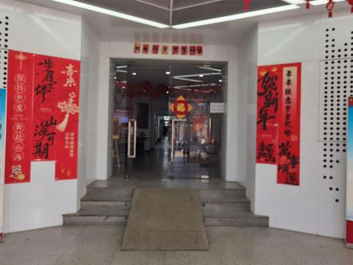
二、策马奔腾十五五 学院一层公共大厅
新年许愿祝福板 十五五发展要点集卡
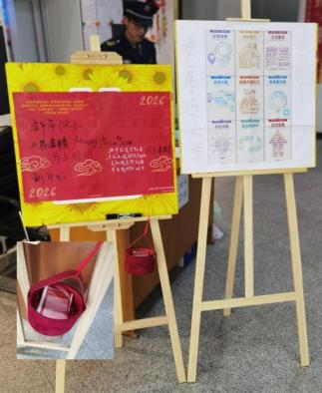
看看：人民日报图说十五五
集集：学院新年祝福卡（全套7 张）+十五五发展荟萃卡（全套

9 张）
说说：书写画架上期待：您的十五五建议、您的新年祝福和愿望

三、迎战2026 福字书写点+新年蛋糕尝新点（2025 年 12 月 31日中午 11:30）

四、喜盈门步入 HAPPY NEW YEAR 电梯门
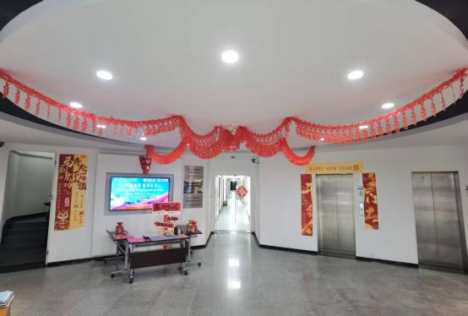

祝全体老师们2026 新年快乐！

